ТЕМА УРОКА: Сумма разрядных слагаемых

Грачева Вера Михайловна, учитель высшей категории

Цели : 1. Знакомство с записью чисел в виде суммы разрядных слагаемых
2. Совершенствовать вычислительные навыки.
3. Развивать умение логически мыслить и рассуждать.
4. Воспитывать аккуратность и добропорядочность в отношении с одноклассниками ; гордость за землян.

ФОРМА УРОКА:
Урок изучения нового материала.

ОБОРУДОВАНИЕ УРОКА

. Учебник "Математика" для 2-го класса, ч. 1, 2006г., авт.Т.М. Чеботаревская и др. ; карта-схема "Полет в космос"; цветные мелки, линейка, индивидуальные карточки, схематический рисунок ракеты, звёзды, магнитофон

ХОД УРОКА
I. Организационный момент.
Умные глазки смотрят на меня. Приветствую вас на уроке математики. Ваша задача: быть активными, внимательными, отвечать полно и чётко.
Сегодня мы подготовимся к решению составных задач нового вида, будем
совершенствовать вычислительные навыки, развивать умение логически мыслить и рассуждать.

Мы совершим вертуальный полет в космос. Во время полета будьте дружны, поступайте по-товарищески, не забывайте, что мы единый коллектив.

II. Подготовительная беседа.
Начинаем подготовку к полёту. На доске открывается карта-схема полета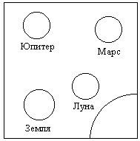
- Как звали первого космонавта Земли?
Дети. Юрий Алексеевич Гагарин.

-. Как назывался космический корабль, на котором Юрий Алексеевич Гагарин поднялся в космос?
Д. "Восток".

-. Какие современные космические корабли вы знаете?
Д. "Шатл", "Колумбия", "Союз".

III. Устный счет
Открываем конструкторское бюро

1. – Из каких геометрических фигур предложили нам построить корабль? Сколько их?.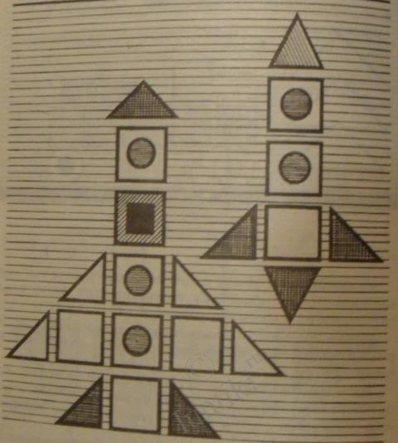

2. Начинаем отсчёт: 5, 4, 3, 2, 1, пуск!
На карте-схеме проводится линия к Луне

По пути мы встречаем звёзды-задания
а) Назовите соседей чисел : 28, 30, 42, 51, 68, 74, 87, 90, 100
_ Какие из них «КРУГЛЫЕ»?
б) Какая величина лишняя ?
10 см , 18 см, 2дм, 3кг, 7дм 4см, 5дм
Замените их равными им величинами.
в) Маленькие «космические блокнотики» проверяют ваши знания по сложению и вычитанию чисел (Работа в парах по решению примеров на сложение и вычитание с переходом через разряд)
Г) Определим, на сколько число, записанное в разряде единиц, больше числа, записанного в разряде десятков
29 17 25
38 46 48

IV. Повторение пройденного.
Мы с вами совершили посадку на Луну. Но первые люди спустились на поверхность Луны еще в 1969 году. Это были американские астронавты Нейл Армстронг и Эдвин Олдрин. Здесь нам предстоит выполнить математические задания. Двое учеников у доски решают задания
(4 * 3)* 2= 5 (17 * 3)*4=18
(10* 7)*5=8 15 *(2 *1) =12
1) Запишите числа у которых :
2 дес. 6 ед.; 5 дес.; 7 дес.2 ед.; 3 дес.9 ед, ; 40 ед. ; 6 дес.5 ед.; 8 ед.2 дес.; 9дес. ; 6 дес. 6 ед.; 10 дес.; набольшее двузначное число, наименьшее двузначное число.
2) Прочитайте выражения исправленные
3) Решите задачи и составьте обратные к ним
Ьыло – 12 космонавтов Стояло - ? книг
Улетело – 2 космонавта Взяли -14 книг
Осталось - ? Осталось – 5 книг
Хорошо поработали. Можно отправлять на другую планету

IV. ФИЗКУЛЬТМИНУТКА

V.Новый материал.
Мы приближаемся к планете Марс. Это четвёртая от Солнца планета. Красный цвет поверхности которой, вызван большим количеством окиси железа. На карте-схеме проводится линия к Марсу.
- Постарайтесь догадаться, какие числа полущены (работа по вариантам)
52 + …= 54 50 + … = 54
60 +… = 64 60 + … = 64
59 + ... = 62 60 + … = 62
40 + … = 43 40 + … = 43
37 + … = 39 30 + … = 39
20 + … = 27 20 + … = 27
Проверьте правильность выполнения: 1 вариант: 2, 4, 3, 3, 2, 7.
2 вариант: 4, 4, 2, 3, 9, 7
- А кто заметил, какая группа выполнила задание раньше всех? Как вы думаете, почему?
- У них равенства легче
- А это как?
- Там десятки и единицы.
- Я правильно вас поняла, что первое слагаемое – это десятки, а второе – единицы?
- Попробуйте придумать название таким слагаемым .
- Просто десятки и единицы… Разрядные слагаемые.
- Кто догадался по какой теме мы сегодня работаем? Для чего это нам пригодится?

VI.Закрепление
- - Может дело было в числах – они для вас лёгкие, и вы легко справились с заданием? Объясните, как представить числа 72 и 27 в виде суммы разрядных слагаемых.
- - Выполните №1, стр.80 Что будете делать?
Мне тоже хочется попробовать, я выполню задание вместе с вами на доске. (Делаю запись с «ловушкой»)
27 = 20 + 7 43 = 41 + 2
95 = 90 + 5 34 = 30 + 4
- Сверьте свою работу с образцом
3) Летим на самую большую планету Юпитер. На карте-схеме проводится линия к Юпитеру .
Путь будет открыт, если поможем встретиться числам, увиденным в бинокль

59
96
66
48
40+8
60+6
90+6
5д.+9

VII. Домашнее задание: № 10 (2-4столбики)
- Работа в тетради с печатной основой. Страница 41, № 1
Первый столбик коллективно, второй и третий в парах.

VIII. Подведение итогов

Пора возвращаться на Землю, где нас любят и ждут. На карте-схеме проводится линия к Земле.
- Как называется линия нашего путешествия на карте-схеме?
(Ломанная)

Из полёта возвратились
И на Землю приземлились.
О чём расскажете дома? Начните ответ с любого из предложений:

Я узнал, что …
Я хорошо знаю, что …
Я должен знать, что …

СПАСИБО ЗА РАБОТУ. УРОК ЗАКОНЧЕН.

Звучит музыка "Взлет", на карте-схеме проводится линия к Луне.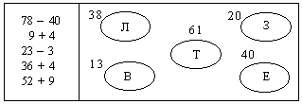

VII. Закрепление пройденного материала (продолжение)
У. Мы прилетели на планету Марс.
На карте-схеме проводится линия.
– Вы хотели бы что-нибудь узнать об этой планете?
Марс – планета Солнечной системы, четвертая от Солнца.
По усмотрению учителя можно подобрать материал для небольшого сообщения о Марсе.

Вот какое задание вам предлагается на Марсе: Найдите знакомые вам геометрические фигуры. Вспомните, как они называются.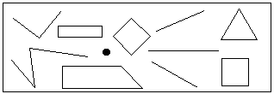

На магнитной доске открывается второй лист методического пособия "книжка".
Дети отвечают.
– А теперь давайте сделаем некоторые построения.
На классной доске построение выполняет учитель, дети работают в тетрадях, выполняя все этапы задания.
– Начертите прямую линию. Можем ли мы изобразить всю прямую?
Д. Нет.
У. Почему?
Д. Она продлевается в обе стороны бесконечно.
У. Что же мы чертим?
Д. Часть прямой.
У. Отметьте на ней точку А. Как получить отрезок?
Д. Надо поставить еще точку.
У. Обозначим ее буквой С. Назовите отрезок.
Д. Отрезок АС.
. Что такое отрезок?
Д. Часть прямой, ограниченная двумя точками.
У. Отметьте красным карандашом отрезок АС. Как называются незакрашенные части прямой?
Д. Лучи.
У. Верно. Покажите их. Что такое луч?
Д. Часть прямой, у которой есть начало, но нет конца.
Учитель раздает детям веревочки.
У. А сейчас попробуем получить эти фигуры практически – на веревочке. Ваши пальчики – это точки.
Покажите отрезок. Покажите луч.
Дети выполняют задание.

– Молодцы! Летим дальше. Наш путь лежит на планету Юпитер. Пока ракета идет на автопилоте, вам предстоит выполнить еще одно интересное задание. На столе у вас перфокарты. Надо самостоятельно найти периметр фигуры, данной в ней.

Детям предложено четыре варианта карточек. Они выполняют задание, записывая решение в тетрадях.

– Мы прибыли на планету Юпитер (на карте-схеме проводится линия). Это самая большая планета Солнечной системы. Посмотрите на карту-схему. Какая геометрическая фигура изображает наш маршрут?
Д. Ломаная.
У. Сколько в ней звеньев?
Д. Три.
У. Постройте самостоятельно ломаную из трех звеньев с длинами 7 см, 3 см, 2 см. Работаем цветными карандашами.
Найдите длину ломаной, начертите отрезок такой же длины.
Дети выполняют задание.

– Много интересных математических заданий выполнили мы, путешествуя по планетам Солнечной системы. Пора возвращаться на Землю, где нас любят и ждут. Чтобы вернуться, надо дружно всем вместе отгадать кроссворд.
VIII. Итог урока

На магнитной доске – третий лист методического пособия "книжка".

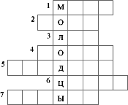

1. Мера длины, состоящая из 10 дм.
2. Геометрическая фигура с равными сторонами, но непрямыми углами.
3. Часть прямой, у которой есть начало, но нет конца.
4. Самая маленькая геометрическая фигура.
5. Прямоугольник с равными сторонами.
6. Знак (символ) для обозначения числа.
7. Следующее число за числом 3.

Ответы: 1. Метр. 2. Ромб. 3. Луч. 4. Точка. 5. Квадрат. 6. Цифра. 7. Четыре.

У. Какое слово получилось в выделенных клетках?

Д. Молодцы.

У. Из полета возвратились
И на Землю приземлились.
О чем вы расскажете дома? Начните свой ответ с любого из таких предложений.

На магнитной доске – четвертый лист методического пособия "книжка".
Я знаю, что...
Я хорошо знаю, что...
Я должен знать, что…

